**Hauptstrasse 30 und 32 (AK 2017) «Pfister-Kirchhofer»**

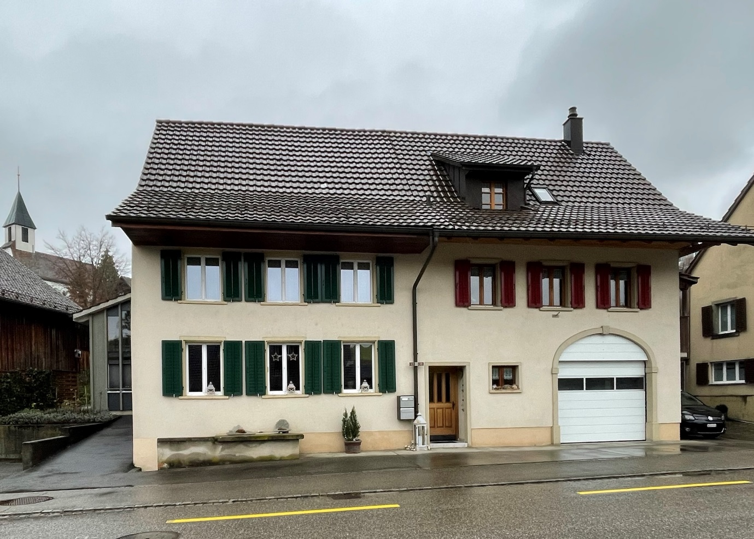

*Bild: Liegenschaft Hauptstrasse 30 und 32 (Quelle: Walter Amsler)*

Dieses Haus bestand vermutlich schon im 18. Jahrhundert und wurde mehrfach umgebaut. Bei diesen Umbauten zeigten sich Spuren der ursprünglichen Bausubstanz. Die wenigen der noch erhaltenen Teile des Dachstuhls deuten ebenfalls darauf hin, dass es sich um ein älteres Gebäude handelt.

**Geschichte**

1809 wurde das Gebäude unter Nummer 67 aufgeführt: *Ein zweistöckiges, steinernes mit Ziegeln gedecktes Haus und Scheuerwerk, Versicherungswert Fr. 600.-*

Die damaligen Bewohner können wir dem Verzeichnis des Pfarrers von 1812 entnehmen:

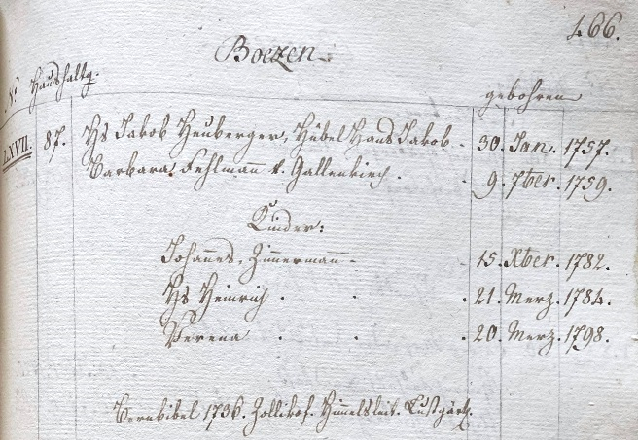*Boezen Seite 466  
No. Haushltg. gebohren  
LXVII 87  
Hs Jakob Heuberger, Hübel HansJakob 30.Jan 1757 Barbara Fehlmann v. Gallenkirch 9. Sept. 1759  
 Kinder:  
 Johannes, Zimmermann 16. Dez. 1782  
 Hs Heinrich 21. Merz 1784  
 Verena 20. Merz 1798  
Bernbibel 1736 Zollikof. Himmelsleit. Lustgärten*

*Bild: Auszug aus Hausbesuchungsrodel 1812, Seite 466 (Quelle: Pfarrarchiv Bözen)*

Der damalige Besitzer war Hans Jakob Heuberger «Rudeli Hansen» (1757-1834). Die «Rudeli Hansen» waren ein Stamm der Müllerfamilie Heuberger. Im Februar 1823 erbte sein Sohn Heinrich Heuberger, Hübels (1784-1858) das Haus.

Barbara Fehlmann war die zweite Ehefrau von Hans Jakob Heuberger. Dessen verstorbene erste Ehefrau war Anna Maria Brack gewesen. Vermutlich war diese Ehe der Grund für den Zunamen «Hübels», denn Anna Maria Brack war eine Tochter des verstorbenen «Hubel Hansen».

Nach dem Tod der ersten Ehefrau 1809 heiratete er die Witwe Barbara Brack, eine geborene Fehlmann von Gallenkirch.

1829 wird das Haus als Nr. 65 geführt: *Ein zweistöckiges Wohnhaus, samt Scheune und Stall, auch Schopf, von Stein mit Ziegeldach, nebst gewölbtem Keller, Versicherungswert Fr. 1350.-.*

1832 verkaufte Heinrich Heuberger das Haus an den in Effingen wohnhaften Bäcker Jakob Brack für Fr. 1650.- (siehe Fertigungsprotokoll Nr.4, Seite 86). Heinrich Heuberger war nach Thalheim gezogen.

1833 verkaufte dieser Jakob Brack, er war Bürger von Bözen und Effingen, sein Haus an Hans Jakob Gerber für Fr. 1'725.- (siehe Fertigungsprotokoll Nr.4, Seite 196). Die Familie Gerber wohnte schon seit Generationen in Bözen, war jedoch beheimatet in Eriz in der Kirchgemeinde Schwarzenegg im Kanton Bern.

Ein Niklaus Gerber hatte 1708 den «Bären» gekauft und wirtete dort während rund 20 Jahren.

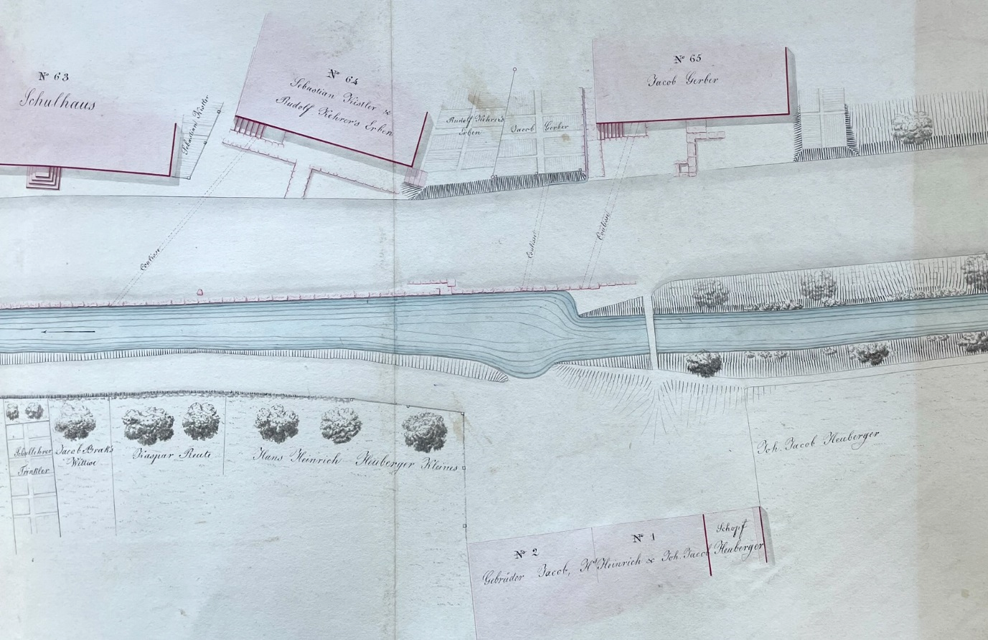

*Bild: Strassenausbau Bözen um 1842 (Quelle: ZwA-1988-0517, Staatsarchiv Aarau)*

Auf dem obigen Bild sieht man ganz links das 1829 erstmals erwähnte «neue» Schulhaus mit Nummer 63. Rechts davon befindet sich die Liegenschaft Sebastian Kistler und Rudolf Kehrers Erben mit Nummer 64 (heute Hauptstrasse 30 bzw. AK 2020).

Anschliessend folgt das hier dokumentierte Gebäude von Jacob Gerber mit Nummer 65.

In der Volkszählung von 1850 wurde das Haus bewohnt von Jakob Gerber, Landwirt, seiner Ehefrau Verena Gerber-Kistler und den Kindern Verena und Heinrich. Der letztere war Drechsler von Beruf. Die folgende Tabelle enthält Name, Geburtsjahr und Alter der Bewohner:

|  |  |  |  |
| --- | --- | --- | --- |
| Gerber | Jakob | 1793 | 57 |
| Gerber-Kistler | Verena | 1794 | 56 |
| Gerber | Heinrich | 1824 | 26 |
| Gerber | Verena | 1829 | 21 |

*Tabelle: Volkszählung Bezirk Brugg von 1850 (Quelle: DIA02-0863, Staatsarchiv Aarau)*

Durch eine Teilung 1854 ging das Haus über an Heinrich Gerber. Dieser verkaufte das Haus, ab 1850 als Nummer 82 geführt, am 4. November 1865 an Jakob Amsler, «alt Gemeinderats», für Fr. 6000.-. Der Versicherungswert betrug Fr. 2100.-. (siehe Fertigungsprotokoll Nr.13, Seite 1).

Um 1876 wurde der Versicherungswert auf Fr. 4'800.- festgelegt. 1891 erfolgten Verbesserungen, der Wert wurde erhöht auf Fr. 6000.-. Die Abmessungen des «*Wohnhauses von Stein und Holz, gemauertem Keller, Scheune und Schopfanbau mit Schweinställen*» betrugen 15.30m x 9.60m mit einer Gebäudehöhe von 5.40m.

Nach dem Tod von Jakob Amsler (1829 - 1910) ging das Haus 1911 über an Adolf Pfister-Kirchhofer (1877-1940). Er war Viehhändler und stammte aus der Linie «Küefer Heiris», ein Zweig der «Beklihansen». Seine Ehefrau Lina Kirchhofer (1884 – 1971) war im Unterdorf aufgewachsen, im heute verschwundenen «Sigristenhaus» gegenüber dem Gasthaus zur Post.

Das Ehepaar Pfister-Kirchhofer taufte elf Kinder, das Haus ist bis heute im Familienbesitz.

**Alte Fotos**

*Bild: Liegenschaft Hauptstrasse 30 und 32 um 1992 (Quelle: Familienbesitz Trudi Hasler-Pfister)*

Die folgende Aufnahme entstand um 1945, aufgenommen von der gegenüberliegenden Strassenseite aus.

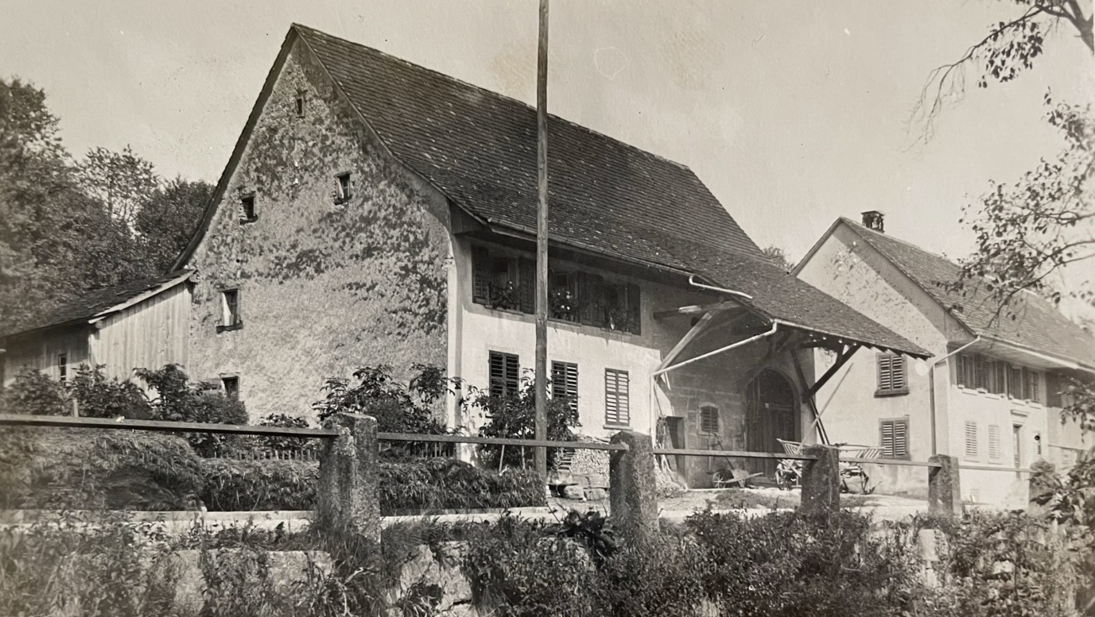

*Bild: Liegenschaft Hauptstrasse 30 und 32 um 1945 (Quelle: Familienbesitz Trudi Hasler-Pfister)*

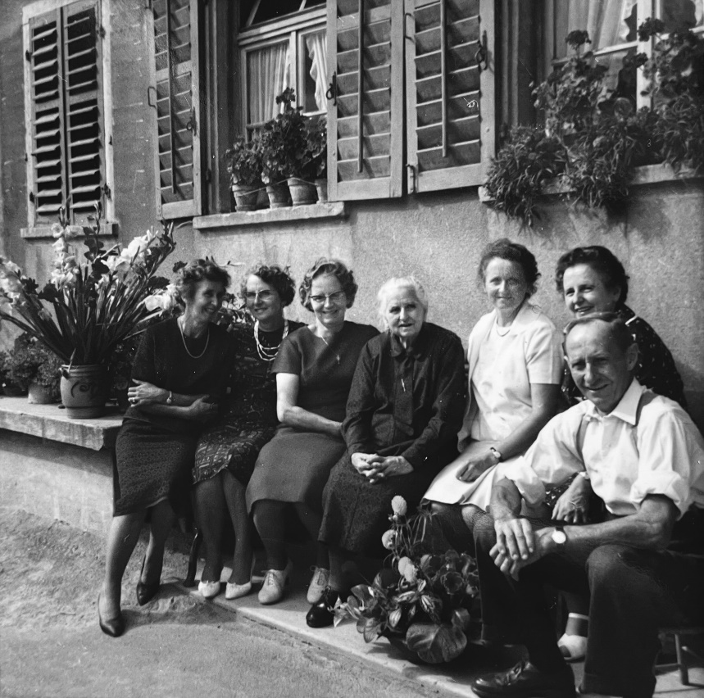Familienfoto von 1964, anlässlich des 80. Geburtstags von Lina Pfister-Kirchhofer (1884-1971):

Von links nach rechts:

- Hulda Pfister (*1914)  
- Berta Pfister (*1911)  
- Marie Pfister (*1908)  
- Die Jubilarin:  
 Lina Pfister-Kirchhofer  
 (1884-1971)  
- Martha Pfister (*1922)  
- Frieda Pfister (*1909)  
- Adolf Pfister-Kohler (1905-1977)

Hans Pfister-Schönenberger, der damalige Besitzer der Liegenschaft fehlt auf diesem Bild.  
  
  
 *Bild: Familie Pfister-Kirchhofer um 1964 (Quelle: Familienbesitz Trudi Hasler-Pfister)*

© Walter Amsler [www.wandelderzeit.ch](http://www.wandelderzeit.chV) April 2023 V2